
EXCHO. CABILDO INSULAR
DE LA PALMA
Avde. Marftlne, s
3B700 Santa Cruz de La Palma (lalas Canarias)
Tel. 9Z2-423100 Fax. 822-420030

Se remite copia del escrito dirigido a la Presidencia de la Corporación, registrado de entrada el día 6 de noviembre de 2020 -número 2020030260, relativo al expediente de queja tramitado ante esa institución Q20/1783, y a los efectos de dar cumplimiento a lo solicitado por el Diputado del Común se requiere a ese servicio la emisión del correspondiente informe sobre las circunstancias expresadas en el escrito de Queja en el PLAZO máximo de 10 días de conformidad con lo establecido en el artículo 105 del Reglamento Orgánico de Gobierno, Administración y Funcionamiento del Excmo. Cabildo Insular de La Palma.

Por otra parte, siguiendo instrucciones del Sr. Presidente al objeto de que todas las quejas d la citada institución parlamentaria se centralicen en la Secretaría General, se ruega que, una vez emitido el informe, y dentro de una plazo máximo de 3 días, se remita a esta Secretaría General para su posterior comunicación al Diputado del Común.

Santa Cruz de La Palma, a 6 de noviembre de 2020.

LA VICESECRETARIA GENERAL,

GARCI RODRIGUEZ ANA MONT ERRAT -
Firmado digicalmente por GARCIA RODRIGUEZ ANA MONTSERRAT -

Ana ontserrat García Rodríguez

SRA. DIRECTORA DEL O.A. ESCUELA INSULAR DE MÚSICA.
DE MILAGROS MARTIN LVAREZ

PLAZA DE SAN FRANCIS 0, NO 3. SANTA CRUZ DE LA PALMA.

Diputado del Común
DIPUTADO DEL COMÚN
202000016741
28 OCT 2020
REGISTRO DE SALIDA

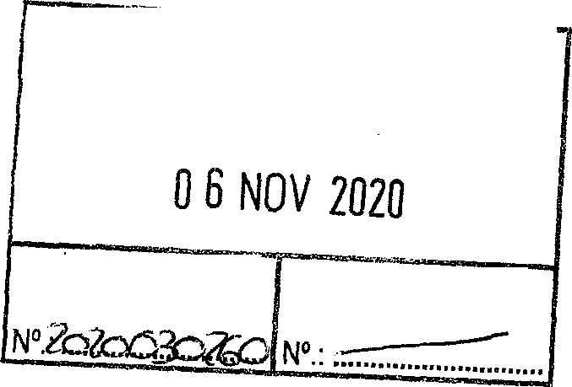



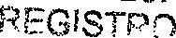

Ref.: EVA/lbs N°.: Q20/1783
SERVIC.!O'DE SECRETAR IA
E NTRA ÓÁ
SA L I DA

Sr. D. Mariano Hernández Zapata Cabildo Insular de La Palma Avenida Marítima 3
38700 - SANTA CRUZ DE LA PALMA (SANTA CRUZ DE TENERIFE\

Presidente,

Agradecemos su informe de fecha 7 de octubre, su Ref.: 59/2020/EIM-INF, respecto al expediente
que se tramita en esta Institución con la referencia Q20/1783, que le rogamos que cite en
posteriores comunicaciones, promovido por doña Illa Rivero Losada.

El contenido de dicho informe, fue trasladado a la promotora de esta queja, que ha presentado alegaciones, las cuales adjuntamos; por lo que en esta ocasión, le solicitamos que nos aclare y nos responda a sus alegaciones.

Agradecemos que remita su informe a nuestra sede en Santa Cruz de La Palma, en el plazo máximo de 15 días hábiles que establece el artículo 29 de la Ley 7/2001, de 31 de julio, del Diputado del Común.

Atentamente,

Santa Cruz de La Palma, 27 de octubre de 2020


Felipe Afonso El Jaber
Adjunto Primero de La Diputación del Común

C/. O'DALY 28 - 38700 SAN LA CRUZ DE LA PALMA - TELF 922 41 60 40 — FAX 922 415 228
.diputaciondelco un.org - diputaciondelcomun@diputaciondelcomun.org
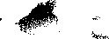
[Copia adjunta al registro de salida 202000016741]

” A la atención de Don Rafael Yanes Mesa, Diputado del Común en Santa Cruz de La Palma.

Yo, Illa Rivero L osada, con DNI *** 943**, mayor de edad y con domicilio en Carretera de San Isidro, n° 37, Villa de Breña Alta,

EXPONGO:
PRIMERO.-Que el día 21 de octubre de 2020 recibo respuesta por su parte sobre el expediente con referencia Q20/1783.

SEGUNDO.- Que en esa respuesta s remite el informe del Cabildo de La Palma en referencia a la bonificación/exención sobre le precio público para el curso escolar 2020/21.

TERCERO.-Que en dicho informe s habla de la ordenanza n°1 Reguladora del Precio Púb1lco, y se cita “estarán exentos o bonifaicados del pago de los precios público regulados en la presenta Ordenanza los alumnos que acrediten la situación de desempleo de todos los miembros que integren la unidad familiar o de convivencia”, y que en el certifica o de convivencia aparece Emanuel Gafton como residente.

CUARTO.- Que la definición de unidad de convivencia o expuesta por el Cabildo no está fundamentada legalmente, es aleatoria ,
QUINTO.-Que según la resolución B C. N°18 del martes 28 de enero de 2020, apartado III. OTRAS RESOLUCIONES - Consejería de Educación, Universidades, Cultura y Deportes, 327 Dirección General de Centros, Infraestructura y Promoción Educativa.- Resolución de 20 de enero de 2020, por la que se convoca el procedimiento de admisión del alumnado de Educación Infantil y Primaria, en centros sostenidos con fondos públicos, para 1 curso escolar 2020/2021, en la Comunidad Autónoma de Canarias, la definición de unidad familiar es:
“11. La unidad familiar, compuesta en el momento de presentar la solicitud, e incluido el alumno o la alumna, se acreditará a través de los documentos señalados en las instrucciones complementarias del impreso de solicitud, considerando a efectos de baremación del procedimiento de admisión como unidad familiar los siguientes supuestos:
- La formada por los padres, madres, tutores legales y los hijos o las hijas menores de veinticinco años, que convivan en el domicilio familiar e hijos e hijas mayores de edad incapacitados judicialmente sujetos a patria potestad prorrogada o rehabilita a.

- En el caso de padres, madres, donde la guarda y custodia esté asignada a uno solo de ellos o ellas, la unidad familiar la constituye el padre o madre custodio, con los hijos o las hijas menores de veinticinco
años que convivan en el domicilio familiar e hijos e hijas mayores de edad incapacitados judicialmente sujetos a patria potestad prorrogada o rehabilitada. En este caso se deberá acreditar dicha situación mediante disposición judicial. [.. .]”

Por lo tanto en este caso la unidad familiar queda conformada por mi hija y yo, según este reglamento.
SÉPTIMO.-Que según el artículo 82. Tributación conjunta de la ley 35/2006, de 28 de noviembre relativa al impuesto de la renta, se define la unidad familiar para la tributación como:
[Copia adjunta al registro de salida 202000016741

“2.‘ En los casos de separación legal, o cuando no existiera vínculo matrimonial, la formada por el padre o la madre y todos los hijos que convivan con uno u otro y que reúnan los requisitos a que se refiere la regla 1.° de este artículo.”

Por lo tanto, también estaría formada solamente por mi hija y yo.
OCTAVO-Que también el Real Decreto-ley 11/2020, de 31 de marzo, por el que se adoptan medidas urgentes complementarias en el ámbito social y económico para hacer frente al COVID-19, define unidad familiar en su artículo 5.2, como:
“2. A los efectos de lo previsto en este artículo se entenderá por unidad familiar la compuesta por la persona que adeuda la renta arrendaticia, su cónyuge no separado legalmente o pareja de hecho inscrita y los hijos, con independencia de su edad, que residan en la vivienda, incluyendo los vinculados por una relación de tutela, guarda o acogimiento familiar y su cónyuge no separado legalmente o pareja de hecho inscrita, que residan en la vivienda.”
Por lo qué según esta definición, la unidad familiar está formada exclusivamente por mi hija y yo.
NOVENO.-Que según el BOP que se cita en la respuesta del Cabildo n° 74/2014, de 2 de junio y su modificación parcial BOP n° 101/2016 del 22 de agosto se debe tener en cuenta la unidad familiar o de convivencia, pero no se especifica cuando se considerará uno u otro caso. Según el art 1288 del código civil y el art. 6.2 de la ley 7/1998 de 13 de abril sobre condiciones generales de la contratación, la interpretación de las cláusulas oscuras de un contrato no deberá favorecer a la parte que hubiese ocasionado la oscuridad. En este caso, al no establecer cuando se considera uno u otro caso, se debería favorecer mi solicitud.
DÉCIMO.- Que al solicitar que presente los ingresos económicos de Don Emanuel, con el que no tengo ninguna vinculación legal, me están pidiendo que viole la Ley orgánica 3/2018 de 5 de diciembre, de protección de datos personales y garantía de los derechos digitales, el artículo 9.1 del reglamente (UE) 2016/679 del parlamento europeo y del consejo de 27 de abril de 2016 relativo a la protección de las personas físicas en lo que respecta al tratamiento de datos personales y a la libre circulación de estos datos.


SOLICITO

Según todos los puntos anteriores, y a todos los efectos oportunos, se defina la unidad familiar como la formada por mi hija y yo, y se tome esta definición a efectos de esta ayuda.

Y para que así conste a los efectos oportunos, firmo la presente en Breña Alta a 21 de octubre de 2020.
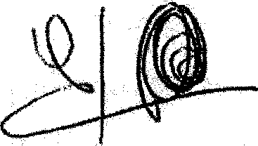
Fdo: Illa Rivero Losada

